Отчет о проделанной работе за 2020 год
по Рузскому одномандатному избирательному округу № 20.
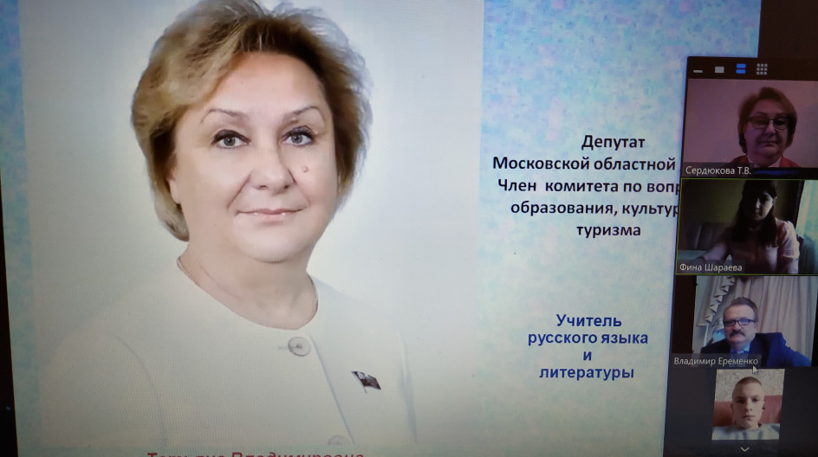
Уважаемые избиратели!
Как и в предыдущие годы, мои депутатские полномочия осуществлялись по трем основным направлениям: законотворческая деятельность, взаимодействие с органами местного самоуправления, проведение приемов граждан, а также участие в мероприятиях по целому ряду направлений, связанных с депутатской деятельностью.
В 2020 году при участии депутатов фракции «ЕДИНАЯ РОССИЯ» проведено 31 заседание Московской областной Думы, в том числе 20 из них в режиме видеоконференции. Рассмотрено 749 вопросов, принято 312 областных законов, 1204 постановления и 62 решения, внесено на рассмотрение Государственной Думы ФС РФ 9 законодательных инициатив.
В целях предотвращения распространения новой коронавирусной инфекции в Московской области Думой принят ряд нормативных правовых актов, позволяющих, исходя из реальной обстановки в области, соблюсти баланс между необходимыми ограничительными мерами, социально-бытовыми потребностями населения и развитием экономики. Внесены изменения в закон о бюджете Московской области на 2020 год и на плановый период 2021 и 2022 годов.
Областным законом утверждены основные характеристики бюджета Московской области на 2021 год. Его параметры: доходы – 589,9 млрд. рублей; расходы – 642 млрд. рублей. На 85% бюджет области имеет социальную направленность. Предприняты меры по оптимизации в максимальной степени расходов, не носящих первоочередной и социально значимый характер.
Расходы областного бюджета на 2021 год и на плановый период 2022-2023 годов формируются в рамках 19 государственных программ Московской области и 1 адресной областной программы, а также ориентированы на достижение целей и задач 11 национальных проектов.
Законодательно установлены:
- ежемесячная денежная компенсация в размере 1000 рублей неработающим одиноко проживающим пенсионерам, достигшим возраста 65 лет и старше;
- величина прожиточного минимума пенсионера в Московской области в размере 10 648 рублей;
- предоставление дополнительных мер социальной поддержки по бесплатному проезду отдельных категорий граждан, имеющих место жительства в Московской области, на пригородном железнодорожном транспорте и на общественном транспорте города Москвы продлено по 31 декабря 2023 года;
- денежные выплаты на приобретение технических средств реабилитации вместо сертификатов для инвалидов Московской области. Это позволит людям с ограниченными возможностями купить ТСР в любой организации, в том числе в интернет-магазинах.
Усовершенствованы меры социальной поддержки семьи и детей:
- установлена ежемесячная денежная выплата на ребенка в возрасте от трех до семи лет включительно для малообеспеченных семей;
- предусмотрено новое направление распоряжения средствами регионального материнского (семейного) капитала в виде ежегодной выплаты в связи с рождением (усыновлением) третьего или последующих детей до 31 декабря 2020 года. Размер ежегодной выплаты для таких лиц составил в 2020 году – 50 000 рублей, в 2021 году составит также 50 000 рублей;
- оптимизирована процедура получения многодетными семьями мер социальной поддержки на основании сведений, выданных Уполномоченным органом удостоверений многодетной семьи или удостоверений многодетной матери (отца).
В сфере организации социального обслуживания граждан в Московской области:
- установлен предельный размер государственной социальной помощи, оказываемой на основании социального контракта;
- создана возможность оказания содействия в предоставлении медицинских и социальных услуг лицам старше 65 лет, проживающим в сельской местности, силами мобильных бригад в отсутствии заявок от медицинских организаций на доставку граждан из сельской местности в указанные организации;
- создана правовая возможность по улучшению социально-экономического положения граждан, вынужденных прервать трудовую деятельность в связи с необходимостью осуществления ухода за инвалидами. Установлено, что граждане, работающие неполный рабочий день или в удаленной форме в связи с необходимостью осуществления ухода за инвалидами, также будут получать выплату по уходу.
В 2021 году в области будут действовать налоговые каникулы для предпринимателей, впервые зарегистрированных и осуществляющих свою деятельность в социальной, научной сферах или в сфере бытовых услуг.
Внесены изменения в Закон Московской области «Об образовании»:
- с 1 января 2021 года органы местного самоуправления муниципальных образований Московской области наделены государственным полномочием Московской области по выплате пособия педагогическим работникам муниципальных дошкольных и общеобразовательных организаций в Московской области – молодым специалистам;
- уточнены категории работников образовательных организаций, работающих в сельских населенных пунктах, рабочих поселках (поселках городского типа) Московской области, имеющих право на предоставление меры социальной поддержки по оплате жилья и коммунальных услуг;
- установлены:
ежемесячное денежное вознаграждение за классное руководство педагогическим работникам муниципальных общеобразовательных организаций в размере 5 000 рублей;
норматив финансового обеспечения расходов на приобретение учебников и учебных пособий обучающихся, получающих образование по дополнительным общеразвивающим программам, в размере 305 рублей в год;
норматив финансового обеспечения на оплату труда работников, реализующих дополнительные общеразвивающие программы, до 7 452,73 рублей в год.
В целях предоставления дополнительных компенсационных выплат работникам, привлекаемым к проведению в Московской области государственной итоговой аттестации обучающихся, освоивших образовательные программы среднего общего образования, за работу по подготовке и проведению государственной итоговой аттестации органы местного самоуправления муниципальных образований Московской области наделены дополнительными государственными полномочиями в сфере образования. Стоимость часа работы работников, привлекаемых к проведению в Московской области государственной итоговой аттестации, увеличена в 1,5 раза.
Установлены новые правила обращения со строительным мусором, которые вступят в силу с марта 2021 года. Юридических лиц и индивидуальных предпринимателей, занимающихся строительными работами, обяжут получать разрешения на перемещение такого вида отходов. А само перемещение будет возможно только с использованием системы ГЛОНАСС.
Принят областной закон, позволяющий исключить случаи хранения снега на землях сельхозназначения и других непредназначенных для этого территориях.
Законодательно расширена деятельность в сфере патриотического воспитания по установлению и благоустройству памятников, обелисков, стел, других мемориальных сооружений, объектов и организации выставок, увековечивающих дни воинской славы России.
Создана правовая основа деятельности поисковых объединений и поисковиков в Московской области.
Одним из ключевых направлений деятельности Думы в прошедшем году стали мониторинг и анализ правоприменительной практики. Моя задача как областного депутата заключалась не только в проведении контроля за ходом работ на муниципальных объектах, но и в информировании граждан и вовлечении в этот процесс общественности.
Рузский избирательный округ – территория заботливого внимания.
Важным аспектом в моей работе было непосредственное общение с избирателями, которое с начала созыва я проводила регулярно во время приема граждан, а так же с выездом в поселения, при посещении организаций и участии в мероприятиях.
Активность граждан моего избирательного округа, а также обратная связь с депутатом измеряется наличием обращений. В связи с переходом с апреля 2020 года на форму дистанционного приема, мною осуществлялся ежедневный прием граждан по мобильному телефону.
За 2020 год в мой адрес поступило более 300 обращений от жителей городских округов. Почти все обращения содержали социальную направленность: выделение материальной помощи, решение проблем в вопросах ремонта жилого фонда, коммуникаций, дорог, неудовлетворительную уборку мусора и придомовых территорий. А также вопросы личного характера, касающиеся семейных проблем.
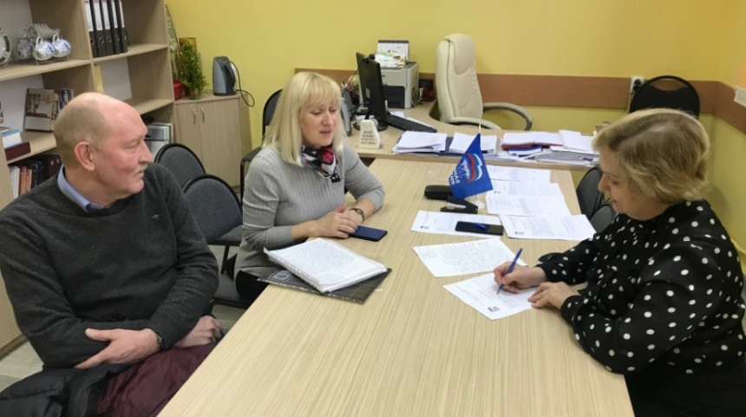
Все обращения рассмотрены по существу поставленных вопросов. По результатам их рассмотрения подготовлены и направлены депутатские запросы в соответствующие инстанции. На все запросы получены письменные ответы.
Одним из приоритетов для меня была задача привлечения средств областного бюджета в городские округа.
Примером конструктивного взаимодействия жителей и органов местного самоуправления может служить реализация в 2020 году 6 проектов инициативного бюджетирования на территориях городских округов, входящих в Рузский избирательный округ № 20:
- «Благоустройство общественных территорий г.Можайск Московской области»;
- ремонт актового зала в МБОУ «Шаховская гимназия»;
- приобретение мебели для учебных кабинетов и оборудования для столовой МБОУ «Шаховская СОШ №1»;
- приобретение формы для всероссийского детско-юношеского военно-патриотического общественного движения «Юнармия» в МБОУ «Серединская СОШ»;
- приобретение материалов и проведение ремонта входных групп правого крыла здания МБДОУ «Детский сад № 6 «Яблонька».
Финансирование проектов проводилось из областного и местного бюджетов. Средства областного бюджета были выделены из фонда депутата МОД Татьяны Седюковой в рамках исполнения областного закона «Об инициативном бюджетировании».
Работа по распределению денежных средств при подготовке проекта закона Московской области о дополнительных мероприятиях по развитию жилищно-коммунального хозяйства и социально-культурной сферы на 2020 год при моей депутатской поддержке позволила выделить дополнительно из бюджета Московской области для решения проблем городских округов, входящих в Рузский одномандатный избирательный округ, и их жителей в размере 5,0 млн.рублей. Средства выделены на приобретение:
- двух медицинских морозильников для отделения переливания крови Можайской ЦРБ;
- стоматологических установок в стоматологические отделения Рузской и Тучковской районных больниц;
- мебели для отделений стационара и поликлиники Шаховской ЦРБ и детской мебели для Шаховского социально-реабилитационного центра для несовершеннолетних «Колпица»;
- компьютерного оборудования, оргтехники, интерактивного оборудования для Можайского техникума и Уваровского детского дома-интерната для умственно отсталых детей, других объектов.
Постоянные рабочие контакты с руководителями муниципальных учреждений позволили мне лично оценить качество приобретенной материально-технической базы.
В 2020 году израсходовано на приобретение подарков к памятным датам, оказание материальной помощи лицам, оказавшимся в трудной жизненной ситуации около 2,5 млн.рублей,. Это многодетные семьи, ветераны и дети с ограниченными возможностями здоровья.
В качестве волонтерской помощи из депутатских средств были приобретены и переданы:
- игрушки и развивающие игры в «Добрые комнаты» Можайской и Шаховской ЦРБ;
- электрические чайники, медицинские перчатки и медицинские респираторы для фельдшеров бригад скорой помощи в рамках акции «СПАСИБО ВРАЧАМ»;
- 450 новогодних подарков для детей из социально-реабилитационных центров для несовершеннолетних «Колпица» и «Астарта», общеобразовательного учреждения для детей-сирот и детей, оставшихся без попечения родителей, «Созвездие», для детей-инвалидов, сирот, детей из малообеспеченных и многодетных семей городских округов;
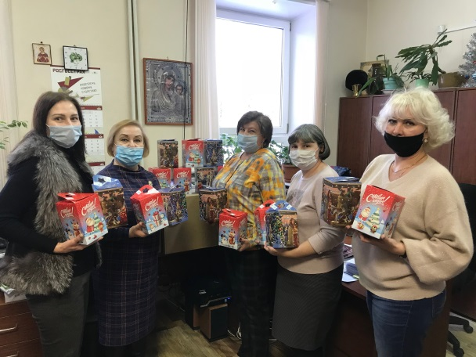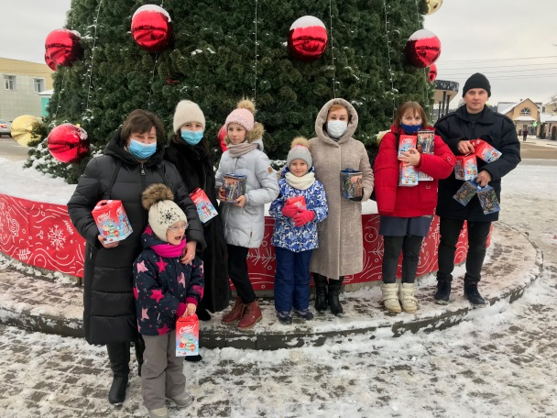
- медицинские маски и перчатки для Молодежных парламентов городских округов, волонтерам и в военный комиссариат г.Можайска;
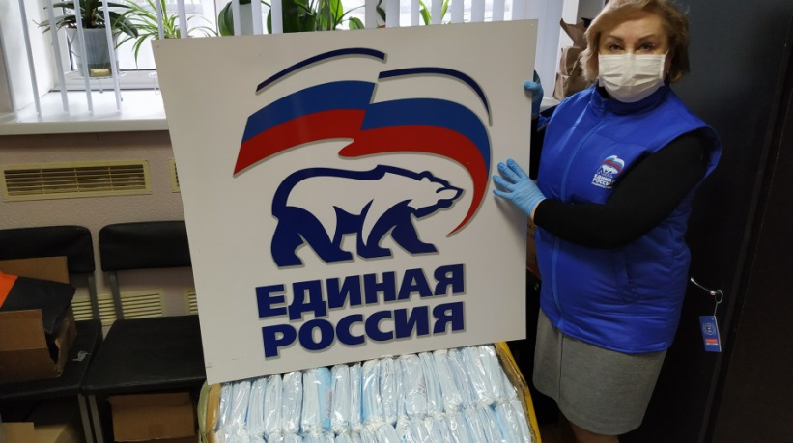
- теннисный стол, наборы теннисных сеток, ракеток и шариков, палки для скандинавской хотьбы к открытию клубов «Активное долголетие» в Можайском городском округе и городском округе Шаховская;
- тетради, письменные принадлежности, пеналы для многодетных и малообеспеченных семей в рамках благотворительной акции «Собери ребенка в школу».
Для решения вопросов, волнующих жителей городского округа, налажено постоянное взаимодействие с администрациями городских округов и советами депутатов. Это позволило осуществлять не только мониторинг самых актуальных проблем, но и решать их оперативно и эффективно.
На контроле депутата был ход строительства школ в селе Тропарево Можайского городского округа и на улице Полянка в Можайске, двух школ в поселке Тучково и ремонта Покровской школы в Рузском городском округе, ход строительства нового здания Мемориального музея Зои Космодемьянской в деревне Петрищево в рамках реализации нацпроектов.
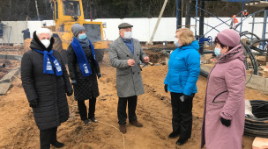
Вопросы благоустройства дворовых территорий в рамках госпрограммы «Благоустройство» обсуждались с жителями домов:
- №4 и 6 по улице Полосухина, дома № 11а по ул. Мира, домов №№ 23, 25, 27, 29 по ул. 20 Января г.Можайска;
- №№ 5 и 6 в поселке Восход;
- жителями села Белая Колпь городского округа Шаховская около строящегося здания ФАПа;
- Микрорайона в деревни Степаньково городского округа Шаховская;
- дома №7 по ул. Новая села Раменье городского округа Шаховская.
В рамках реализации партийного проекта «Безопасные дороги» проверен ремонт дорог: в Можайске - на Комсомольской площади; по ул. Российская и ул. Амбулаторная; «Большое Тесово-Облянищево-Шаликово-Зачатье»; подъездных дорог к деревням Лубенки и Починки, автомобильных дорог «М-1 Беларусь-Михайловское» и «Бородино-Бобынино-Крылатки».
Ход и качество сделанного ремонта МКД в рамках реализации партийного проекта «Городская среда» обсуждались на встречах с жителями дома №1 по ул. Юбилейная в поселке Химик; в городе Можайске - домов №13/4 по улице Дмитрия Пожарского, №30 по улице Коммунистическая и №8 по улице; дома № 17 в поселке Спутник.
Проконтролирован ход работ по строительству ВЗУ в деревне Воскресенское городского округа Шаховская и в поселке Спутник Можайского городского округа в рамках реализации Губернаторской программы «Чистая вода».
В Год памяти и скорби вместе с депутатами советов депутатов и администрациями округов приняла участие:
- в акции «Мобильные бригады помощи», встречах с ветеранами Великой Отечественной войны в рамках реализации партийного проекта «Старшее поколение»;
- в проведении контрольных мероприятий по благоустройству воинских мемориалов и памятников на территориях городских округов в рамках реализации партийного проекта «Историческая память»: в парке Победы и мемориальном комплексе героям Великой Отечественной войны в Можайске, Военного мемориала "Братская могила погибших воинов РККА» в деревне Отяково, мемориалов в деревнях Ельня и Мокрое, села Семеновское, воинского захоронения у деревни Красное Село.
Для информирования населения о моей депутатской деятельности был использован Интернет-сайт Московской областной Думы и муниципальные газеты: «Новая жизнь» г.Можайск, «Шаховские вести», «Истринские вести», «Красное знамя», «Волоколамский край». Активно использовались социальные сети (Instagram и Facebook), информационная платформа «ИЗБИРАТЕЛЬ-ДЕПУТАТ».
На профессиональных, государственных и городских праздниках, ветеранам и юбилярам были вручены Дипломы, Благодарственные письма, Почетные грамоты и ценные подарки Московской областной Думы.
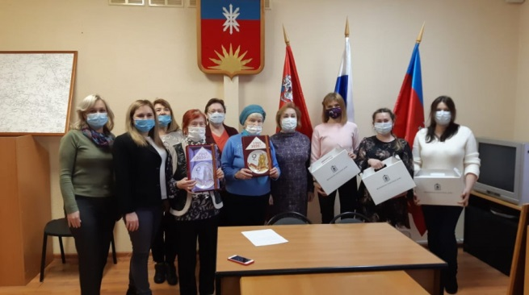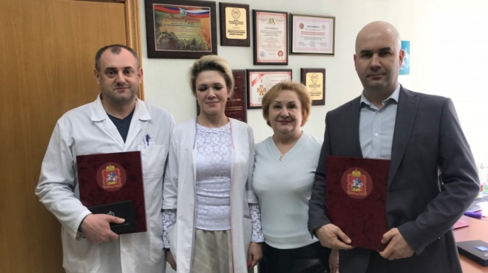
Уважаемые друзья!
Позвольте выразить слова искренней благодарности за конструктивное взаимодействие Главам и Председателям советов депутатов городских округов: Можайского городского округа - Д.А.Абаренову и Л.С.Афанасьевой, Рузского городского округа - Н.Н.Пархоменко и С.Б.Макаревичу, городского округа Шаховская - З.А.Гаджиеву и А.С.Голованову, городского округа Истра - Т.С.Витушевой и А.Г.Скворцову, Волоколамского городского округа - М.И.Сылке и С.А.Шорникову, городского округа Восход - Е.В.Филатовой и Е.А.Сомовой, депутатам советов депутатов и работникам администраций округов, руководителям муниципальных и общественных организаций, членам Молодежных парламентов, которые помогали мне в реализации депутатских полномочий. За помощью я обращалась регулярно к вам и практически всегда видела открытость и желание реализовать конструктивные инициативы.
Хочу поблагодарить активных жителей, которые помогали мне увидеть проблемы городского округа, найти пути решения этих проблем и провести работу по устранению недостатков.
С искренним уважением,
Депутат Московской областной Думы Т.В.Сердюкова

